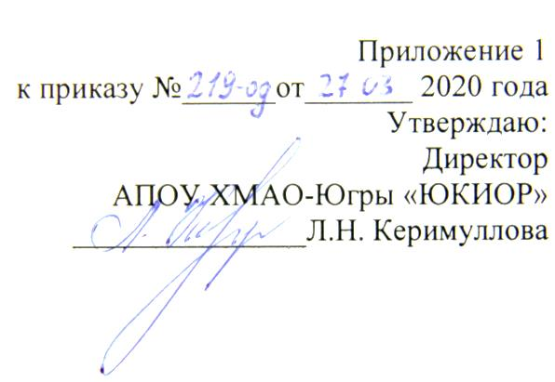

ПОЛОЖЕНИЕ
О ПРОВЕДЕНИИ ДИСТАНЦИОННОГО ФОТОКОНКУРСА
«Космос – просторы Вселенной»
1. Общие положения.
  - Организатором Фотоконкурса (далее – конкурс) является отдел воспитательной и внеурочной работы АУ «Югорский колледж-интернат олимпийского резерва».
  - Настоящее Положение представляется для ознакомления всем заинтересованным лицам, претендующим на участие конкурсе.
  - Настоящее Положение публикуется в открытом доступе на официальном сайте http://www.ugrakor.ru/
  - Конкурс приурочен к празднованию Дня космонавтики (12 апреля) в рамках осуществления плана дистанционных внеурочных мероприятий на период карантина с 10.03.20 – 12.04.20г. в АУ «Югорский колледж-интернат олимпийского резерва».
1.5. Основным объектом Конкурса является фото воспитанников, выполненное совместно с членами его семьи.
2. Цели и задачи.
Целью проведения Фотоконкурса является повышение интереса к истории российской космонавтики, ее современному развитию и достижениям, а так же выявление талантов в области фотографии и фотоискусства, их поощрение и продвижение лучших работ в широкую зрительскую аудиторию.
- заинтересовать историей праздника День космонавтики;
- воспитывать у детей чувство патриотизма, уважения исторического прошлого своей страны;
- содействовать расширению знаний участников конкурса в области астрономии;
- развитие творческих способностей и эстетического вкуса, популяризация творческой деятельности.
3. Участники конкурса.
Участниками Конкурса являются обучающиеся АУ «Югорский колледж-интернат олимпийского резерва».
4. Порядок проведения Конкурса.
Конкурс проходит в 3 этапа:
- Первый этап «Заявка» (с 27.03.20г. по 05.04.20г.)
Участники конкурса должны подтвердить свое участие в Конкурсе в группах своих спортивных отделений в социальной сети «Вконтакте»
- Второй этап « Воплощение идей» (с 05.04.20г. по 10.04.20г.)
- На Конкурс принимаются фото в любом формате.
- Ориентация фото – горизонтальная, вертикальная.
- Фото должно соответствовать тематике праздника (День космонавтики)
- Допускается обработка, аналогичная «лабораторной классической» – кадрирование, коррекция контраста и цвета, виньетирование, эффекты и т.д.
- Принимаются оригинальные фотоработы.
- Допускается участие в конкурсе коллективов авторов, студий фотографии, редакций, а также других объединений и организаций.
- Участник имеет право представить серию фото, (3-5 фото) связанных темой, сюжетом или художественной идеей.
- Принимаются фото в количестве - моно фото (1 шт.), серия работ (от 1 до 5 шт.)
- Каждое фото должно быть подписано участником, иметь название и краткое описание.
- Участникам Конкурса необходимо прислать готовые работы (фото) на электронную почту vivr.ukior@gmail.com

- Третий этап «Звёздный час» (11.04.20г.)
Подведение итогов и публикация лучших работ на официальном сайте http://www.ugrakor.ru/ - 11 апреля 2020 г.
Организатор имеет право не допускать к участию в конкурсе фотографии, не соответствующие требованиям, без предоставления дополнительных объяснений.
Участие в Фотоконкурсе означает согласие автора на дальнейшую возможную публикацию этих произведений на безгонорарной основе. При этом за авторами сохраняются авторские права, а также право публиковать и выставлять фотоработы.
Фотографии, присланные на Фотоконкурс, могут быть отклонены от участия в Фотоконкурсе в следующих случаях:
- фотографии не соответствуют тематике конкурса;
- низкое художественное или техническое качество фотографий;
- фотографии, имеющие эротическую составляющую, а также фотографии, в которых можно распознать элементы насилия, расовой или религиозной нетерпимости.
5. Процедура оценки.
Оценка представленных на Фотоконкурс работ будет проходить путем голосования «лайками» в социальной сети «Вконтакте». Фото набравшее большое количество «лайков» становится победителем в номинации «Народное признание». Призовой фонд будет распределен среди трех участников набравших наибольшее количество «лайков». Организатор оставляет за собой право присуждения дополнительных
наград и призов.

6. Критерии оценки:
- соответствие теме конкурса;
- общее восприятие;
- художественный уровень произведения;
- оригинальность идеи и содержание работы;
- техническое качество изображения.

